Домашнее задание от 16.09.19 для 3 ОРЗП, «Б»
- Нотный диктант
Напишите нотный диктант на 1-ю и 2-ю октавы с длительностями.
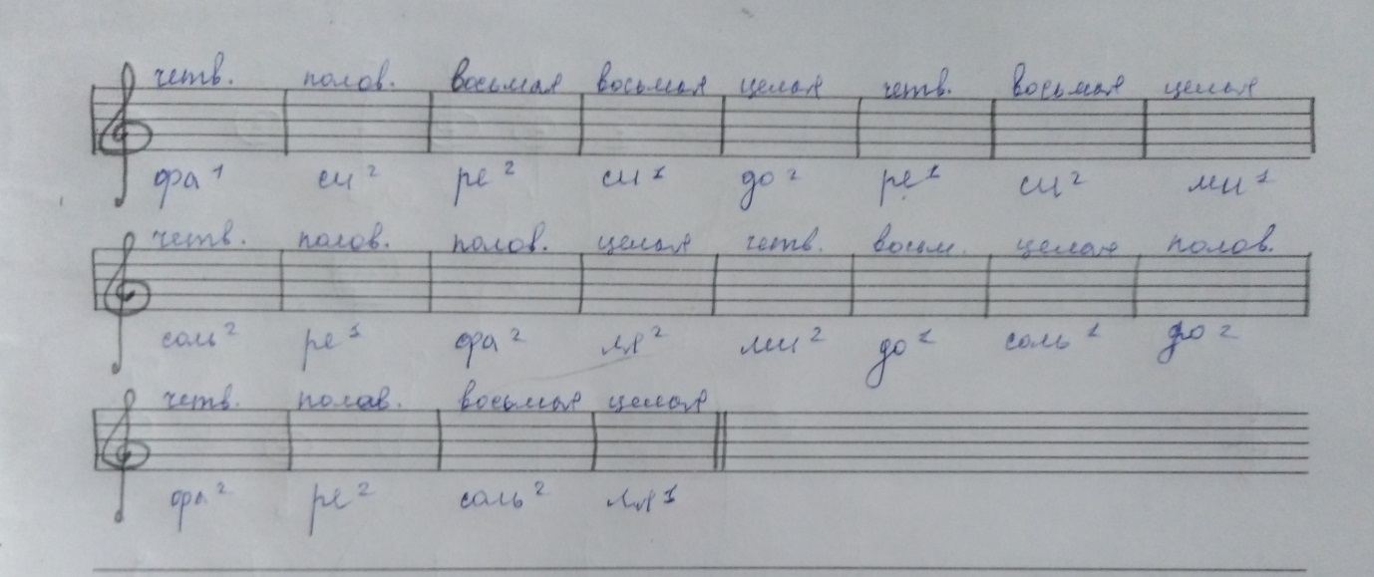
Затем играйте эти ноты на клавиатуре (или на нарисованной клавиатуре, если нет дома ф-но) и произносите местоположение ноты на нотном стане словами вслух. Например, играете ноту Ре 2-й октавы и вслух произносите: «Нота Ре 2-й октавы находится на четвёртой линеечке нотного стана». И так со всеми нотами диктанта, даже если они повторяются.

- Таблица простых интервалов.
Обозн. интер. | Название | Ступеневая вел. | Тоновая вел.
ч 1 | Чистая прима | 1 ст. | 0 т.
м 2 | Малая секунда | 2 ст. | 0,5 т.
б 2 | Большая секунда | 2 ст. | 1 т.
м 3 | Малая терция | 3 ст. | 1,5 т.
б 3 | Большая терция | 3 ст. | 2 т.
ч 4 | Чистая кварта | 4 ст. | 2,5 т.
Ув 4 | Увеличенная карта (тритон) | 4 ст. | 3 т.
ум 5 | уменьшенная квинта (тритон) | 5 ст. | 3 т.
ч 5 | Чистая квинта | 5 ст. | 3,5 т.
м 6 | Малая секста | 6 ст. | 4 т.
б 6 | Большая секста | 6 ст. | 4,5 т.
м 7 | Малая септима | 7 ст. | 5 т.
б 7 | Большая септима | 7 ст. | 5,5 т.
ч 8 | Чистая октава | 8 ст. | 6 т.

Выучите таблицу наизусть, я буду спрашивать на уроке. Ответы должны быть уверенными, чёткими и без ошибок. Также буду спрашивать технику построения интервалов от звука.
- Письменно постройте простые интервалы от звука.
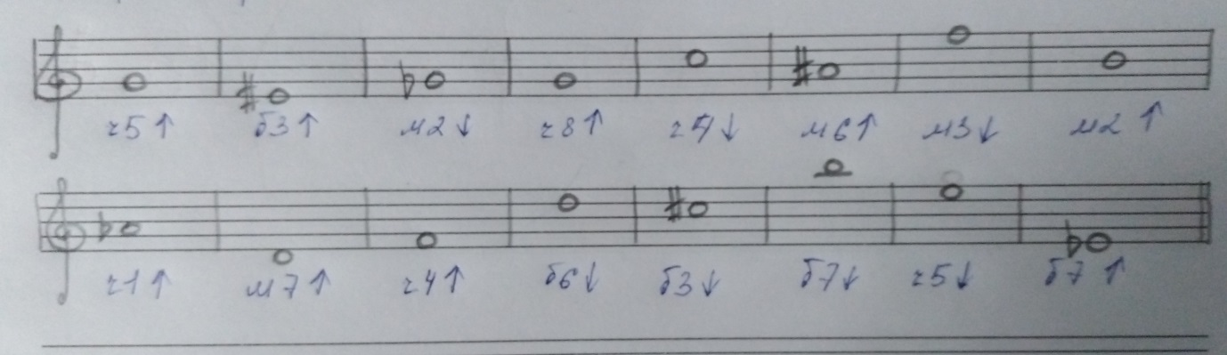
- Взять из библиотеки сборник Калмыков и Фридкин «Одноголосие».
Проанализировать № 219:
- какая тональность;
- какие длительности;
- прочитать на ритмослоги с хлопками ритм;
- выучить ритм;
- посмотреть какие встречаются интервалы;
- карандашом подпишите ступени в этой тон-ти.

